Presseinformation

Clever sein und Schäden vorbeugen – mit einer regelmäßigen Dachfenster-Wartung für ein warmes, trockenes Zuhause
Reinigung der Wasserabläufe, Nachstellen der Federn, Schmieren der Mechanik / Ein Fall für den Profi: Wenn’s zieht, quietscht oder Kondenswasser entsteht

Pliezhausen, im Oktober 2025. Draußen stürmt und regnet es, es ist kalt und nass, in Kürze kommt vielerorts auch noch Schnee hinzu: Wohl dem, der in dieser Jahreszeit gemütliche Stunden in seinem trockenen, warmen Zuhause verbringen kann. Wer unterm Dach wohnt, bekommt die harsche Witterung oft noch direkter mit, wenn der Regen aufs Dachfenster prasselt und die Herbststürme an den Dachziegeln zerren. Damit Kälte und Feuchtigkeit draußen bleiben, ist es wichtig, Dachfenster gut zu pflegen und sie regelmäßig professionell auf ihre Funktionalität überprüfen zu lassen. Dachfenster-Experte TLS-Dachfenster aus Pliezhausen bei Stuttgart bietet dafür bundesweit seine Dienste an.

Allein durch ihre exponierte Lage sind Dachfenster ständig härtesten Bedingungen ausgesetzt. UV-Strahlung, Hitze, Kälte, Nässe und gelegentlich sogar Hagel setzen selbst dem hochwertigsten Bauteil irgendwann zu. Umso wichtiger ist es, Dachfenster gut zu pflegen. Eine regelmäßige Reinigung der Scheibe und der Fensterrahmen gehört ebenso dazu wie das Schmieren aller beweglichen Teile. Außerdem sollten Dachfenster mindestens alle zwei Jahre, besser noch einmal jährlich, von einem Fachmann überprüft und gewartet werden. Manche Versicherung schreibt diese Wartungsintervalle sogar vor, um im Schadensfall überhaupt einzuspringen, und auch die Hersteller der Dachfenster pochen auf eine jährliche Wartung, um im Schadensfall die Gewährleistung zu übernehmen.

Reinigung der Wasserabläufe, Nachstellen der Federn, Schmieren der Mechanik
Die Experten von TLS-Dachfenster gehen bei jedem Wartungsauftrag umfassend und gründlich vor. Sie überprüfen alle Funktionen des Dachfensters, schmieren sämtliche mechanischen Elemente und prüfen die Federspannung der Fensterflügel. Bei Bedarf werden die Federn so nachgestellt, dass der meist schwere Flügel in jeder Position stehen bleibt. Außerdem reinigen die TLS-Servicetechniker die Wasserabläufe rings um das Dachfenster außen und entfernen Verschmutzungen wie Blätter oder Moos. Bemerken sie Schäden oder Verschleiß am Dachfenster selbst oder an Zubehör wie dem Außenrollladen, dokumentieren sie dies und veranlassen direkt einen unverbindlichen Kostenvoranschlag für die erforderlichen Reparaturen. Auf diese Weise können sich Mieter oder Eigentümer sicher sein, dass ihr Dachfenster noch lange hält, was der Hersteller verspricht.

Ein Fall für den Profi: Wenn’s zieht, quietscht oder Kondenswasser entsteht
Übrigens: Es gibt einige untrügliche Anzeichen dafür, dass es höchste Zeit für eine professionelle Dachfenster-Wartung wird. Schwergängige Fensterflügel oder Griffe, quietschende Fenster oder Beschlagsteile oder womöglich Kondenswasser an den Rändern der Fensterscheibe sollten als Alarmzeichen verstanden werden. Werden solche Vorkommnisse ignoriert, drohen echte Komplikationen, bis hin zu irreparablen Schäden am Dachfenster. Dann hilft oft nur noch der Austausch gegen neue Dachfenster – ein kostspieliges Unterfangen. Wesentlich günstiger ist eine jährliche Wartung: Der Profi erkennt oft beginnende Schäden, bevor sie sich erst zu einem großen Problem auswachsen, so dass rechtzeitig mit kleineren Reparaturen die Lebensdauer der Dachfenster verlängert und ihre Funktionalität erhalten werden kann.

Um abzuschätzen, wie es um die Dachfenster bestellt ist, können Mieter oder Eigentümer selbst eine erste optische Begutachtung vornehmen. Sobald jedoch das Dachfenster undicht ist, es zieht oder der Verdacht besteht, dass ein Schaden vorliegen könnte, sollte professionelle Unterstützung in Anspruch genommen werden. Weitere Informationen gibt es unter www.TLS-Dachfenster.de.

Fotobogen

Foto: TLS_Wartung_Wasserablauf Moos

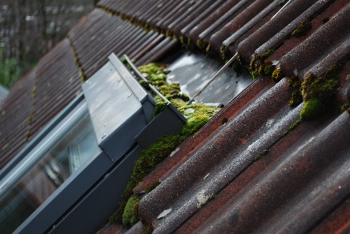

Bildunterschrift: Moos und Laub können die Wasserabläufe rund ums Dachfenster verstopfen, so dass Regenwasser nicht mehr richtig abläuft. Es sucht sich dann seinen Weg ins Innere, was nicht nur unschöne Flecken an der Wand zur Folge haben kann. Schlimmstenfalls weicht die Dämmung auf, es droht ein erheblicher Schaden an der Bausubstanz.
Quelle: TLS-Dachfenster

Foto: TLS_Wartung_Federspannung

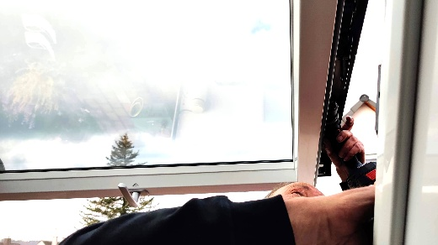

Bildunterschrift: Die TLS-Servicetechniker überprüfen unter anderem die Federspannung und stellen sie bei Bedarf nach. So wird sichergestellt, dass der Fensterflügel in jeder gewünschten Position stehen bleibt.
Quelle: TLS-Dachfenster

Foto: TLS_Wartung_Dokumentation und KVA

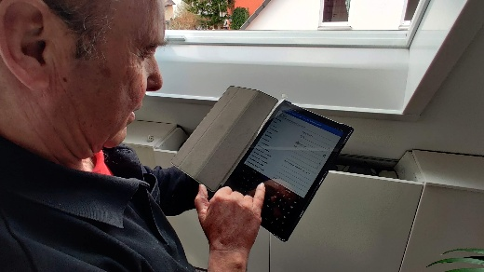

Bildunterschrift: Die gesamte Wartung wird sorgfältig dokumentiert. Ist eine Reparatur oder der Einbau von Ersatzteilen notwendig, erstellt der Servicetechniker direkt einen unverbindlichen Kostenvoranschlag.
Quelle: TLS-Dachfenster

Über TLS-Dachfenster
TLS-Dachfenster ist eine Marke der WR-Kundendienst GmbH & Co. KG. Dreh- und Angelpunkt ist die Zentrale in Pliezhausen in der Nähe von Stuttgart: Dort werden alle Kundenanfragen angenommen und direkt bearbeitet. Aufträge werden an einen von bundesweit 50 regionalen Technikern weitergeleitet, der die Terminkoordination und weitere Kommunikation mit dem Kunden übernimmt. Auch Angebote und Materiallieferungen werden von der Zentrale aus verschickt. Egal ob Reparatur, Austausch, Zubehör oder Wartung, TLS-Dachfenster ist DER Ansprechpartner, wenn es um Dachfenster geht.
TLS-Dachfenster ist Roto Profipartner und ein zertifizierter „VELUX Experte“. Darüber hinaus bietet TLS-Dachfenster seine Services auch für Dachfenster von Braas und Lideko an. Informationen unter www.TLS-Dachfenster.de.

